D O D A T A K 2.

NAMJENA RADIJSKIH FREKVENCIJA
– Izvadak iz Radijskih propisa ITU-a (ITU Radio Regulations, Volume 1, Chapter II, Article 5) –

5.1. U svim dokumentima Međunarodne telekomunikacijske unije (ITU) izrazi namjena, raspodjela i dodjela imaju značenje navedeno u točkama 1.16, 1.17. i 1.18. Pojmovnika. Ti izrazi su dani u donjoj tablici:

Frekvencijska  podjela na: | Engleski | Hrvatski
Službe | Allocation  (to allocate) | Namjena  (namijeniti)
Područja  ili države | Allotment  (to allot) | Raspodjela  (raspodijeliti)
Radijske postaje | Assignment  (to assign) | Dodjela  (dodijeliti)

5.2. U svrhu namjene frekvencija svijet je podijeljen na tri Regije: Regiju 1, Regiju 2 i Regiju 3. U Tablici namjene radiofrekvencijskog spektra dani su podaci o namjeni frekvencijskih pojaseva samo za Regiju 1 (prvi stupac Tablice), u kojoj se nalazi Republika Hrvatska. Podjela svijeta na tri Regije prikazana je na donjem zemljovidu:

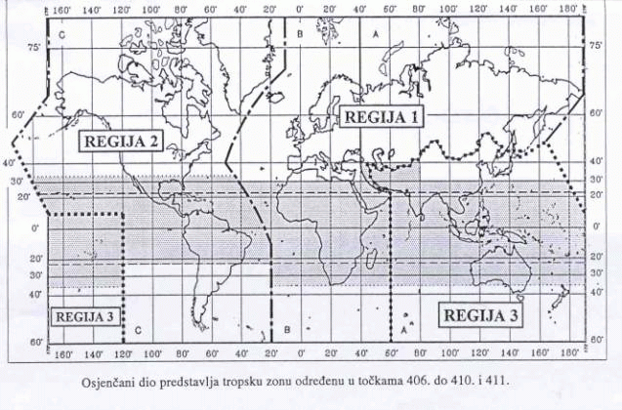
OPIS TABLICE NAMJENE RADIOFREKVENCIJSKOG
SPEKTRA U REPUBLICI HRVATSKOJ

Zaglavlje Tablice podijeljeno je u 7 stupaca, koji redom sadrže sljedeće nazive: REGIJA 1, NAMJENA U REPUBLICI HRVATSKOJ, UPORABA, PRIMJENA, DOKUMENT, OPĆA BILJEŠKA i NAČIN IZDAVANJA DOZVOLA.
Prvi stupac – REGIJA 1 sadrži u gornjem dijelu svakog polja frekvencijski pojas (otisnut masnim slovima). Ispod frekvencijskog pojasa navedene su radiokomunikacijske službe kojima je taj frekvencijski pojas namijenjen u Regiji 1. Osim naziva pojedinih radiokomunikacijskih službi navedeni su i brojevi međunarodnih napomena iz Radijskih propisa ITU-a (u rasponu od 5.53 do 5.565), kojima se pobliže utvrđuju uvjeti namjene i uporabe pojedinih frekvencijskih pojaseva, pri čemu vrijedi sljedeće pravilo: međunarodna napomena navedena pri dnu pojedinog polja odnosi se na sve radiokomunikacijske službe u tom polju, tj. u pripadajućem frekvencijskom pojasu, dok se međunarodna napomena upisana uz pojedinu radiokomunikacijsku službu odnosi samo na tu službu.
Drugi stupac – NAMJENA U REPUBLICI HRVATSKOJ sadrži u gornjem dijelu svakog polja frekvencijski pojas (otisnut masnim slovima). Ispod frekvencijskog pojasa navedene su radiokomunikacijske službe kojima je taj frekvencijski pojas namijenjen u Republici Hrvatskoj. Također su navedeni i brojevi međunarodnih napomena iz Radijskih propisa ITU-a, koje se primjenjuju u Republici Hrvatskoj.
Radiokomunikacijske službe u prvom i drugom stupcu Tablice, kojima su nazivi otisnuti velikim slovima (npr. NEPOKRETNA), nazivaju se primarne službe, ili službe s primarnom dodjelom, ili službe s dodjelom na primarnoj osnovi. Radiokomunikacijske službe u prvom i drugom stupcu Tablice, kojima su nazivi otisnuti malim slovima (npr. Pokretna), nazivaju se sekundarne službe, ili službe sa sekundarnom dodjelom, ili službe s dodjelom na sekundarnoj osnovi. U prvom i drugom stupcu Tablice u nazivu svake radiokomunikacijske službe izostavljena je riječ "služba" iz praktičnih razloga, radi bolje preglednosti Tablice.
Treći stupac – UPORABA sadrži načelnu vrstu uporabe pripadajućeg frekvencijskog pojasa u civilne i/ili vojne svrhe, u skladu s odgovarajućim međunarodnim sporazumima o harmoniziranim vojnim frekvencijskim područjima, te potrebama obrane. Vrsta uporabe može biti samo u civilne svrhe (civ.), ili samo u vojne svrhe (voj.), ili zajednička uporaba prvenstveno u civilne svrhe (civ/voj.), ili zajednička uporaba prvenstveno u vojne svrhe (voj/civ.).
Četvrti stupac – PRIMJENA sadrži podatke o radiokomunikacijskim sustavima, mrežama, uređajima i drugim primjenama, kojima su dodijeljeni ili se planiraju dodijeliti pripadajući frekvencijski pojasevi (npr. Dodjela za pomorski promet, Radarski sustavi, PMR, GSM, IMT, itd.).
Peti stupac – DOKUMENT sadrži odgovarajuće hrvatske propise, europske CEPT/ECC odluke i preporuke te međunarodne ITU-R preporuke, kao i odgovarajuće međunarodne ugovore i sporazume, te planove raspodjele radijskih frekvencija (npr. HCM, Geneva06, itd.), koji se odnose na pripadajući frekvencijski pojas.
Šesti stupac – OPĆA BILJEŠKA sadrži opće napomene vezane uz pripadajući frekvencijski pojas (cijeli frekvencijski pojas ili dio pojasa namijenjen za određenu primjenu, buduće planiranje frekvencijskog pojasa i slično).
Sedmi stupac – NAČIN IZDAVANJA DOZVOLA sadrži način izdavanja dozvola za uporabu radiofrekvencijskog spektra za pripadajući frekvencijski pojas (dozvola na temelju javne dražbe, dozvola na temelju natječaja, dozvola na temelju zahtjeva, opća dozvola, bez dozvole) sukladno članku 81. stavku 2. Zakona.

